

**Faculté De Gouvernance Sciences Économiques Et Sociales Université Mohammed VI Polytechnique**

**Analyse Régionale du Phénomène du Retard de Croissance Région de Marrakech-Tensift-El Haouz**

**(Enquête Population Et Sante Familiale 2003-2004)**

**Travail Fait Par**



**Youssef OBBAJJA Badr EL JAOUHARI**

**Binôme #4 Étudiants L3**

**Relations Internationales**

**Parcours Analyse des Données pour les Politiques**

**Travail Présenté Au Professeur Mustapha BERROUYNE**

**Dans le Cadre du Cours SOC301 - L'Enquête: Analyse des Données**

**Décembre 2024**

Table des matières (cliquable) :

Concepts clés (abréviations) 3

Introduction 4

Chapitre 1 : Discussion du phénomène et Mesure du Concept du Retard de Croissance 5

1. Présentation du Phénomène du Retard de Croissance 5
2. Importance du Retard de Croissance dans la Région de MTH 5
3. Contextualisation de l'Analyse 6
4. Définition Scientifique et Clinique 8
5. Impacts du Retard de Croissance sur la Santé des Enfants 8

Chapitre 2 : Analyse Statistique Descriptive et Multivariée 9

1. Analyse statistique descriptive bivariée 9
2. Regression logistique 27

Conclusion générale 33

Recommandations concrètes 34

Fermeture et perspectives futures 35

# Concepts clés (abréviations)

**SOC :** Sociologie

**MTH** : Marrakech-Tensift-El Haouz **Stata :** Logiciel Statistics and Data **Stunting :** Retard de Croissance

### **OMS :** Organisation Mondiale de la Santé

### **UNICEF :** The United Nations International Children's Emergency Fund

### **ONU :** Organisation des Nations unies

### **PAM :** Programme Alimentaire Mondial

### **IMSE :** Initiative de Micronutriments et de Santé de l'Enfant

### **PNN :** Le Programme National de Nutrition

### **BMI :** L'indice de masse corporelle

**P-value :** Probability Value

**Khi-deux (χ²) :** Chi-squared Test

**Test-t :** Test de Student

# Introduction

Dans le cadre de notre cursus à l'université, et du cours de SOC301- L'Enquête: Analyse des Données sous la direction de Professeur Mustapha BERROUYNE, nous, Youssef Obbajja et Badr El Jaouhari, avons entrepris un projet d'analyse statistique visant à explorer les déterminants du **retard de croissance chez les enfants** dans la région de Marrakech-Tensift-El Haouz. Ce phénomène, critique pour la santé publique, affecte non seulement le développement physique et cognitif des enfants mais aussi les perspectives économiques et sociales de la région à long terme.

Le retard de croissance est un indicateur clé de malnutrition chronique, affectant les enfants principalement au cours de leurs premières années de vie. Il se caractérise par une taille insuffisante par rapport à l'âge de l'enfant et est souvent causé par une combinaison de facteurs alimentaires insuffisants, de conditions sanitaires médiocres, et d'un accès limité à des soins de santé de qualité. Dans des régions comme Marrakech-Tensift-El Haouz (MTH), où des disparités économiques et l'accès inégal aux ressources peuvent exacerber ces problèmes, il devient impératif de comprendre précisément quels facteurs contribuent le plus au retard de croissance afin de cibler efficacement les interventions.

Pour ce faire, nous utiliserons les données issues de **l'Enquête sur la Population et la Santé Familiale de 2003-04**, qui offre une richesse de données démographiques, socio-économiques, et de santé. Ces données seront explorées à l'aide du *logiciel statistique Stata*, qui permettra d'effectuer des analyses descriptives et explicatives approfondies. Notre approche analytique comprendra :

* 1. **Une phase de statistique descriptive bivariée**, utilisant le logiciel Stata, pour dégager des tendances et des associations élémentaires entre le retard de croissance et diverses variables telles que l'âge des enfants, le niveau d'éducation des mères, et les conditions de vie. Cette étape initiale sera enrichie par la création de tableaux croisés et de graphiques qui faciliteront la visualisation des relations entre les variables.

Par la suite, afin d'aller au-delà de la simple association et d'explorer en profondeur les déterminants du retard de croissance, nous allons aussi utiliser des :

* 1. **Des modèles de régression logistique**, cette méthode analytique avancée permettra de contrôler plusieurs variables simultanément, offrant ainsi une compréhension plus nuancée des facteurs qui influencent le plus le retard de croissance dans la région de Marrakech- Tensift-El Haouz. En combinant ces méthodes analytiques, nous visons à tirer des conclusions précises qui serviront de base à des recommandations pratiques et fondées sur des preuves pour améliorer la santé publique dans la région

Enfin, nous espérons que notre travail contribuera non seulement à une meilleure compréhension scientifique du retard de croissance dans cette région du Maroc, mais aussi qu'il informera les politiques publiques et les interventions de santé publique. Par des recommandations ciblées et fondées sur des données probantes, nous ambitionnons de contribuer à la réduction de la prévalence du retard de croissance et à l'amélioration de la santé et du bien-être des enfants de Marrakech-Tensift-El Haouz.

# Chapitre 1 : Discussion du phénomène et Mesure du Concept du Retard de Croissance

## Présentation du Phénomène du Retard de Croissance

##### Définition du retard de croissance et différenciation d'autres problèmes nutritionnels

Le retard de croissance, ou stunting, est défini par **l'Organisation Mondiale de la Santé (OMS)** comme une hauteur insuffisante pour l'âge, un signe de malnutrition chronique qui reflète des carences nutritionnelles survenues sur une longue période. Ce phénomène se distingue de l'émaciation, qui est une insuffisance pondérale pour la taille, indiquant une malnutrition aiguë résultant d'une perte de poids rapide ou d'une croissance insuffisante. Contrairement à l'émaciation, le retard de croissance est souvent le résultat d'une exposition prolongée à une alimentation inadéquate, à des infections récurrentes et à des pratiques de soins inappropriées.

##### Statistiques globales et nationales soulignant l'urgence et la gravité du problème

Selon **l'UNICEF**, environ 22% des enfants de moins de cinq ans dans le monde étaient atteints de retard de croissance en 2020. Au Maroc, cette problématique touche de manière significative certaines régions, notamment celle de Marrakech-Tensift-El Haouz, où les disparités économiques accentuent les risques de malnutrition. Les données issues de divers rapports de santé publique indiquent que le retard de croissance dans cette région dépasse la moyenne nationale, mettant en lumière la gravité de la situation et l'urgence d'adopter des mesures ciblées pour y remédier.

## Importance du Retard de Croissance dans la Région de MTH :

##### Spécificités régionales influençant la prévalence du retard de croissance

La région de Marrakech-Tensift-El Haouz, d'une grande diversité géographique et économique, est marquée par des disparités notables qui affectent directement la santé et la nutrition de ses

habitants, en particulier les enfants. Cette région, qui englobe à la fois des zones urbaines densément peuplées et des étendues rurales isolées, est confrontée à une variété de défis qui contribuent au retard de croissance, un indicateur critique de malnutrition chronique chez les jeunes enfants. La pauvreté reste un facteur déterminant majeur, car elle est souvent associée à un accès insuffisant à des ressources essentielles telles que l'eau potable et les services de santé. Dans les zones rurales de la région, les familles ont du mal à obtenir de l'eau propre, ce qui est crucial non seulement pour la consommation et la cuisine mais aussi pour l'hygiène personnelle, réduisant ainsi le risque de maladies transmissibles qui peuvent aggraver le statut nutritionnel des enfants.

En outre, l'accès aux services de santé dans la région est inégalement réparti, avec des cliniques et des hôpitaux concentrés principalement dans les zones urbaines, laissant les communautés rurales sans soins médicaux adéquats. Cette situation est aggravée par le manque de personnel médical formé et de matériel adéquat, ce qui limite la capacité des services de santé à fournir des interventions nutritionnelles efficaces et à temps.

Les défis agricoles exacerbés par les variations climatiques représentent un autre aspect crucial influençant la sécurité alimentaire et nutritionnelle de la région. Marrakech-Tensift-El Haouz, avec ses conditions climatiques variées, subit périodiquement des sécheresses qui réduisent la production agricole locale, limitant l'accès à des aliments frais et nutritifs. Ces problèmes sont particulièrement aigus dans les zones où l'agriculture reste la principale source de subsistance, rendant les familles extrêmement vulnérables aux fluctuations des conditions météorologiques. Cette complexité de facteurs socio-économiques, environnementaux et de santé crée un terrain propice au développement du retard de croissance chez les enfants, nécessitant une approche multidimensionnelle pour son éradication. La compréhension approfondie de ces spécificités régionales est donc essentielle pour formuler des stratégies ciblées qui adressent efficacement les racines du problème et améliorent la qualité de vie des populations touchées.

## Contextualisation de l'Analyse

##### Brève revue historique des initiatives de santé publique dans la région

La région de Marrakech-Tensift-El Haouz a une longue histoire d'engagement dans des initiatives de santé publique destinées à combattre la malnutrition et améliorer la santé globale des populations vulnérables. Depuis le début des années 2000, plusieurs programmes notables ont été mis en œuvre, souvent avec le soutien de partenaires internationaux comme **l'UNICEF, la Banque Mondiale** et diverses agences de **l'ONU**.

* 1. **Le Programme National de Nutrition (PNN)** : Lancé en 2001 par le ministère de la Santé avec l'appui de la Banque Mondiale, ce programme vise à améliorer l'état nutritionnel

des mères et des enfants à travers le pays, y compris dans la région de Marrakech-Tensift- El Haouz. Le PNN a introduit des interventions clés telles que la supplémentation en micronutriments, le renforcement des services de santé maternelle et infantile, et des campagnes d'éducation nutritionnelle.

* 1. **Initiative de Micronutriments et de Santé de l'Enfant (IMSE)** : En collaboration avec l'UNICEF, ce projet ciblait spécifiquement la prévention de la malnutrition chez les enfants de moins de cinq ans en distribuant des compléments en vitamine A et en fer, et en promouvant l'allaitement maternel exclusif durant les six premiers mois de vie.
  2. **Projet de Réduction de la Mortalité Infantile** : Mis en œuvre dans les années 2010, ce projet a été conçu pour réduire les taux de mortalité infantile par des améliorations directes dans les infrastructures de santé, l'accès aux soins d'urgence et la formation des professionnels de santé. Il comprenait également des composantes visant spécifiquement à lutter contre le retard de croissance par des interventions précoces.
  3. **Programmes de soutien alimentaire d'urgence** : Après des périodes de sécheresse sévère ou d'autres crises, des programmes d'aide alimentaire ont été activés pour prévenir l'aggravation de la malnutrition. Ces programmes ont souvent été soutenus par des organisations internationales comme le Programme Alimentaire Mondial (PAM) et ont joué un rôle crucial lors de crises alimentaires aiguës.

##### La marginalisation des zones rurales, particulièrement après le tremblement de terre de 2023 à Al Haouz, et son impact sur les infrastructures de santé et la qualité de vie

Ces initiatives ont eu des impacts significatifs sur la santé publique dans la région, contribuant à une réduction graduelle de la prévalence du retard de croissance chez les enfants. Toutefois, malgré ces efforts, des défis persistent, notamment en raison de l'inégalité dans l'accès aux ressources et services de santé entre les zones urbaines et rurales. La marginalisation des zones rurales, exacerbée par des événements comme **le tremblement de terre de 2023 à Al Haouz**, nécessite une attention continue pour garantir que les avancées en matière de santé publique bénéficient équitablement à toutes les populations de la région.

Le tremblement de terre de 2023 dans la région d'Al Haouz a gravement impacté les infrastructures locales, exacerbant les défis existants liés à l'accès aux soins de santé et à une alimentation adéquate. La destruction de routes et de bâtiments a isolé de nombreuses communautés, retardant les interventions d'urgence et les efforts de réhabilitation. Ce désastre a non seulement mis en évidence la vulnérabilité des infrastructures régionales, mais également la nécessité de renforcer la résilience

des communautés rurales face aux catastrophes naturelles pour assurer une récupération rapide et efficace.

## Définition Scientifique et Clinique

##### Critères utilisés pour mesurer le retard de croissance chez les enfants selon l'OMS

Le retard de croissance chez les enfants est défini par l'OMS comme **un score z inférieur à deux écarts-types par rapport à la médiane de la norme de référence mondiale de la croissance pour la taille en fonction de l'âge**. Cette mesure, qui évalue des carences nutritionnelles à long terme et les impacts d'infections récurrentes, reflète les obstacles que rencontre un enfant pour atteindre son potentiel de croissance génétique optimal. **L'indice de masse corporelle** pour l'âge **(BMI-for-age)** est également utilisé pour évaluer la corpulence et peut fournir des informations complémentaires sur l'état nutritionnel de l'enfant.

##### Comparaison avec d'autres indicateurs de malnutrition

**L'OMS** identifie également **l'émaciation** (**un poids trop faible pour une taille donnée)** et **l'insuffisance pondérale (un poids insuffisant pour l'âge)** comme d'autres indicateurs cruciaux de malnutrition. Alors que l'émaciation reflète une malnutrition aiguë qui peut varier rapidement avec l'état de santé actuel et la récente alimentation de l'enfant, le retard de croissance est le résultat de privations plus prolongées et indique un besoin d'interventions nutritionnelles soutenues. Par conséquent, il est essentiel d'analyser conjointement ces indicateurs avec l'indice de masse corporelle pour avoir une vue complète de l'état de santé nutritionnelle des enfants.

## Impacts du Retard de Croissance sur la Santé des Enfants

##### Conséquences immédiates et à long terme sur la santé

Le retard de croissance est associé à une immunité affaiblie, ce qui augmente la susceptibilité des enfants aux maladies graves. À long terme, il est lié à des altérations du développement cognitif, ce qui peut diminuer la capacité d'apprentissage et la performance scolaire. Les recherches indiquent également que les enfants qui ont souffert de retard de croissance sont susceptibles de rencontrer des problèmes de santé à l'âge adulte, y compris des maladies chroniques comme le diabète et les maladies cardiaques.

##### Effets sur l'éducation et la productivité économique future

Les enfants atteints de retard de croissance sont souvent confrontés à des défis éducatifs significatifs, résultant en une scolarité réduite et des compétences professionnelles limitées. Cette situation entraîne une réduction de la productivité économique et perpétue le cycle de pauvreté, particulièrement dans les régions où les ressources éducatives sont déjà limitées.

# Chapitre 2 : Analyse Statistique Descriptive et Multivariée

## Analyse statistique descriptive bivariée

#### Analyse détaillée : Relation entre stunting et pauvrete

##### Tableau croisé :

|  |  |  |  |  |
| --- | --- | --- | --- | --- |
| **Retard de croissance** | **Moyennement pauvre** | **Pauvre** | **Riche** | **Total** |
| **Sans retard** | 87 | 252 | 81 | 420 |
| **Avec retard** | 17 | 136 | 12 | 165 |

##### Visualisation :

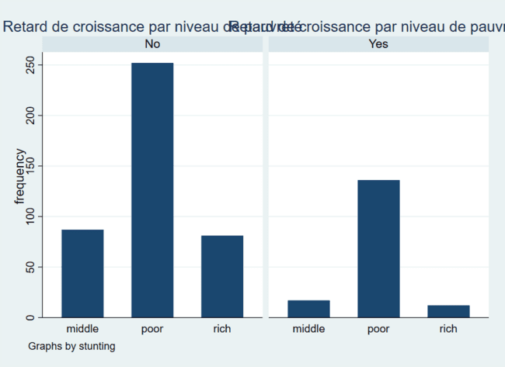

##### Résultats du test Khi-deux :

* **Valeur de Khi-deux** : 26.958
* **P-valeur** : 1.40 × 10⁻⁶

##### Degrés de liberté : 2

##### Interprétation :

##### Analyse descriptive :

* Les enfants des ménages pauvres constituent la majorité des cas de retard de croissance :
  + **Sans retard :** 252 enfants
  + **Avec retard :** 136 enfants
* Les enfants des ménages riches ont des proportions plus faibles de retard de croissance.

##### Analyse statistique :

La p-valeur **(1.40 × 10⁻⁶)** est nettement inférieure à **0.05**, indiquant une association statistiquement significative entre le niveau de pauvreté et le retard de croissance.

Le Khi-deux élevé montre une forte association.

##### Contexte et implications :

Les enfants issus de ménages pauvres ont un risque nettement accru de retard de croissance par rapport aux enfants des ménages riches ou moyennement pauvres. Cela met en lumière les inégalités sociales affectant la nutrition infantile.

#### Analyse détaillée : Relation entre stunting et area (zone géographique)

##### Tableau croisé :

|  |  |  |  |
| --- | --- | --- | --- |
| **Retard de croissance** | **Zone rurale** | **Zone urbaine** | **Total** |
| **Sans retard** | 281 | 139 | 420 |
| **Avec retard** | 141 | 24 | 165 |

##### Visualisation :

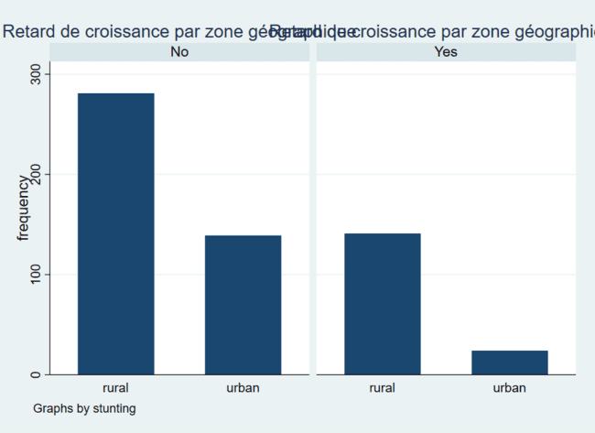

##### Résultats du test Khi-deux :

* **Valeur de Khi-deux** : 19.368
* **P-valeur** : 1.08 × 10⁻⁵

##### Degrés de liberté : 1

##### Interprétation :

##### Analyse descriptive :

* Les enfants vivant en milieu rural sont sur-représentés parmi ceux ayant un retard de croissance (141 sur 165).
* En milieu urbain, une majorité des enfants n'a pas de retard de croissance.

##### Analyse statistique :

La p-valeur **(1.08 × 10⁻⁵)** est bien inférieure à **0.05**, indiquant une association statistiquement significative entre la zone géographique et le retard de croissance.

Les enfants des zones rurales ont un risque significativement accru de retard de croissance par rapport à ceux des zones urbaines.

##### Contexte et implications :

Ces résultats soulignent les disparités géographiques dans la nutrition infantile. Les zones rurales pourraient nécessiter des interventions spécifiques pour améliorer la nutrition et réduire les retards de croissance.

#### Analyse détaillée : Relation entre stunting et clean_water (accès à l’eau potable)

##### Tableau croisé :

|  |  |  |  |
| --- | --- | --- | --- |
| **Retard de croissance** | **Pas d'accès à l'eau potable** | **Accès à l'eau potable** | **Total** |
| **Sans retard** | 166 | 254 | 420 |
| **Avec retard** | 104 | 61 | 165 |

##### Visualisation :

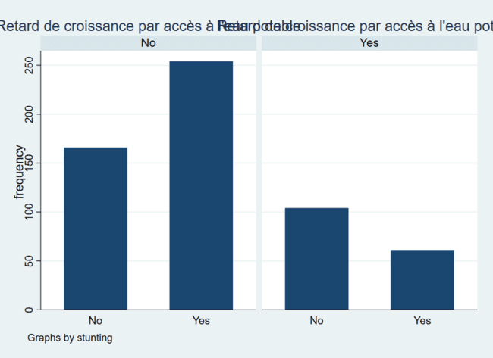

##### Résultats du test Khi-deux :

* **Valeur de Khi-deux** : 25.401
* **P-valeur** : 4.66 × 10⁻⁷

##### Degrés de liberté : 1

##### Interprétation :

##### Analyse descriptive :

* Parmi les enfants sans accès à l’eau potable, 104 (38.5 %) présentent un retard de croissance.
* Chez ceux ayant accès à l’eau potable, cette proportion est plus faible (61, soit 19.4 %).

##### Analyse statistique :

La p-valeur **(4.66 × 10⁻⁷)** est bien inférieure à **0.05**, indiquant une association statistiquement significative entre l'accès à l’eau potable et le retard de croissance.

Les enfants sans accès à l’eau potable sont significativement plus exposés au retard de croissance.

##### Contexte et implications :

Ces résultats reflètent l'importance de l'accès à des infrastructures d'eau potable pour la santé nutritionnelle. Les efforts devraient se concentrer sur l'amélioration de l'accès à l'eau potable dans les zones vulnérables.

#### Analyse détaillée : Relation entre stunting et clean_wc (accès à des toilettes propres)

##### Tableau croisé :

|  |  |  |  |
| --- | --- | --- | --- |
| **Retard de croissance** | **Pas d'accès à des toilettes propres** | **Accès à des toilettes propres** | **Total** |
| **Sans retard** | 115 | 305 | 420 |
| **Avec retard** | 72 | 93 | 165 |

##### Visualisation :



##### Résultats du test Khi-deux :

* **Valeur de Khi-deux** : 13.656
* **P-valeur** : 0.00022

##### Degrés de liberté : 1

##### Interprétation :

##### Analyse descriptive :

* Les enfants sans accès à des toilettes propres ont une proportion plus élevée de retard de croissance (72 sur 187, soit 38.5 %).
* Ceux ayant accès à des toilettes propres ont une proportion plus faible (93 sur 398, soit 23.4 %).

##### Analyse statistique :

La p-valeur **(0.00022)** est bien inférieure à **0.05**, indiquant une association statistiquement significative entre l'accès à des toilettes propres et le retard de croissance.

Les enfants sans accès à des toilettes propres sont plus vulnérables au retard de croissance.

##### Contexte et implications :

Ces résultats soulignent le rôle des infrastructures sanitaires dans la prévention des retards de croissance. Des mesures doivent être prises pour améliorer l'accès aux installations sanitaires, particulièrement dans les zones défavorisées.

#### Analyse détaillée : Relation entre stunting et mater_age (groupe d'âge de la mère)

##### Tableau croisé :

|  |  |  |  |  |  |  |
| --- | --- | --- | --- | --- | --- | --- |
| **Retard de croissance** | **25-29 ans** | **30-34 ans** | **35-39 ans** | **≥ 40 ans** | **< 25 ans** | **Total** |
| **Sans retard** | 81 | 89 | 90 | 80 | 80 | 420 |
| **Avec retard** | 39 | 38 | 32 | 28 | 28 | 165 |

##### Visualisation :

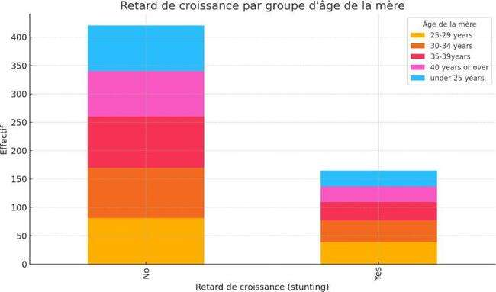

##### Résultats du test Khi-deux :

* **Valeur de Khi-deux** : 2.067
* **P-valeur** : 0.723

##### Degrés de liberté : 4

##### Interprétation :

##### Analyse descriptive :

* Les proportions de retard de croissance semblent similaires entre les différents groupes d'âge de la mère.
* Aucun groupe spécifique ne se distingue particulièrement.

##### Analyse statistique :

La p-valeur **(0.723)** est bien supérieure à **0.05**, indiquant qu'il n'y a pas d'association statistiquement significative entre l'âge de la mère et le retard de croissance.

##### Contexte et implications :

Ces résultats suggèrent que l'âge de la mère n'est pas un facteur déterminant pour expliquer les différences de retard de croissance. Les efforts devraient être concentrés sur d'autres facteurs, tels que les conditions de vie ou les infrastructures sanitaires.

#### Analyse détaillée : Relation entre stunting et g_age (groupe d'âge de l'enfant)

##### Tableau croisé :

|  |  |  |  |  |  |  |  |
| --- | --- | --- | --- | --- | --- | --- | --- |
| **Retard de croissance** | **< 6**  **mois** | **6-11**  **mois** | **12-23**  **mois** | **24-35**  **mois** | **36-47**  **mois** | **48-59**  **mois** | **Total** |
| **Sans retard** | 61 | 49 | 69 | 60 | 84 | 97 | 420 |
| **Avec retard** | 6 | 13 | 33 | 36 | 45 | 32 | 165 |

##### Visualisation :

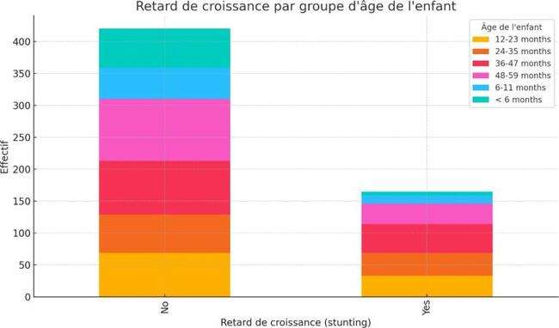

##### Résultats du test Khi-deux :

* **Valeur de Khi-deux** : 22.404
* **P-valeur** : 0.00044

##### Degrés de liberté : 5

##### Interprétation :

##### Analyse descriptive :

* Les enfants âgés de 36-47 mois et de 48-59 mois présentent une proportion élevée de retard de croissance (45 et 32 respectivement).
* Les nourrissons (< 6 mois) ont des proportions plus faibles de retard de croissance.

##### Analyse statistique :

La p-valeur **(0.00044)** est bien inférieure à **0.05**, indiquant une association statistiquement significative entre l'âge de l'enfant et le retard de croissance.

Les résultats montrent que l'âge de l'enfant influence significativement les proportions de retard de croissance.

##### Contexte et implications :

Ces résultats reflètent des périodes critiques où les enfants peuvent être plus vulnérables, possiblement en raison de carences nutritionnelles spécifiques ou d'autres facteurs liés au développement.

#### Analyse détaillée : Relation entre stunting et hhage (âge du chef de ménage)

##### Tableau croisé :

|  |  |  |  |  |  |  |
| --- | --- | --- | --- | --- | --- | --- |
| **Retard de croissance** | **< 25 ans** | **25-29 ans** | **30-34 ans** | **35-39 ans** | **≥ 40 ans** | **Total** |
| **Sans retard** | 7 | 34 | 51 | 69 | 259 | 420 |
| **Avec retard** | 4 | 21 | 24 | 24 | 92 | 165 |

##### Visualisation :

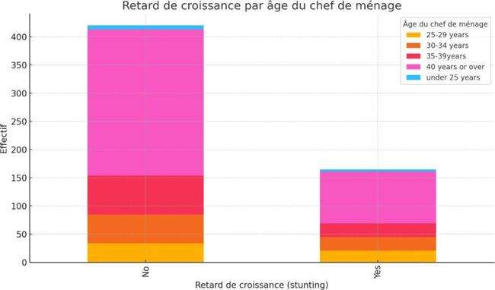

##### Résultats du test Khi-deux :

* **Valeur de Khi-deux** : 4.552
* **P-valeur** : 0.336

##### Degrés de liberté : 4

##### Interprétation :

##### Analyse descriptive :

* Les chefs de ménage âgés de 40 ans ou plus constituent la majorité des ménages étudiés, avec une proportion relativement stable de retard de croissance.
* Aucun groupe spécifique n'affiche des proportions nettement différentes.

##### Analyse statistique :

La p-valeur **(0.336)** est supérieure à **0.05**, indiquant qu'il n'y a pas d'association statistiquement significative entre l'âge du chef de ménage et le retard de croissance.

##### Contexte et implications :

L'âge du chef de ménage ne semble pas être un facteur déterminant pour expliquer les différences de retard de croissance. Les efforts doivent être concentrés sur d'autres variables comme le niveau de pauvreté ou l'accès aux infrastructures.

#### Analyse détaillée : Relation entre stunting et child_rank (rang de naissance de

#### l’enfant)

##### Tableau croisé :

|  |  |  |  |  |
| --- | --- | --- | --- | --- |
| **Retard de croissance** | **Rang 1** | **Rang 2-3** | **Rang ≥ 4** | **Total** |
| **Sans retard** | 108 | 192 | 113 | 420 |
| **Avec retard** | 36 | 68 | 60 | 165 |

##### Visualisation :

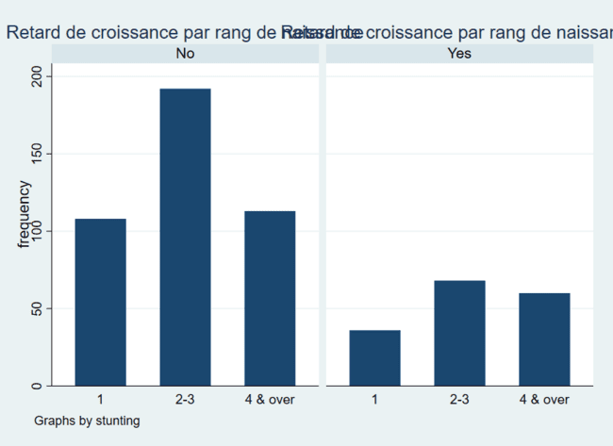

##### Résultats du test Khi-deux :

* **Valeur de Khi-deux** : 4.819
* **P-valeur** : 0.090

##### Degrés de liberté : 2

##### Interprétation :

##### Analyse descriptive :

* Les enfants de rangs 2-3 sont les plus représentés parmi ceux sans retard de croissance (192 sur 420).
* Les proportions de retard de croissance sont relativement homogènes entre les rangs de naissance.

##### Analyse statistique :

La p-valeur **(0.090)** est supérieure à **0.05**, indiquant qu'il n'y a pas d'association statistiquement significative entre le rang de naissance et le retard de croissance.

##### Contexte et implications :

Ces résultats suggèrent que le rang de naissance n’a pas d’influence notable sur le retard de croissance. Il serait intéressant de combiner cette variable avec d'autres facteurs comme la taille de la fratrie pour des analyses futures.

#### Analyse détaillée : Relation entre stunting et sex_cm (sexe du chef de ménage)

##### Tableau croisé :

|  |  |  |  |
| --- | --- | --- | --- |
| **Retard de croissance** | **Chef de ménage femme** | **Chef de ménage homme** | **Total** |
| **Sans retard** | 35 | 385 | 420 |
| **Avec retard** | 16 | 149 | 165 |

##### Visualisation :

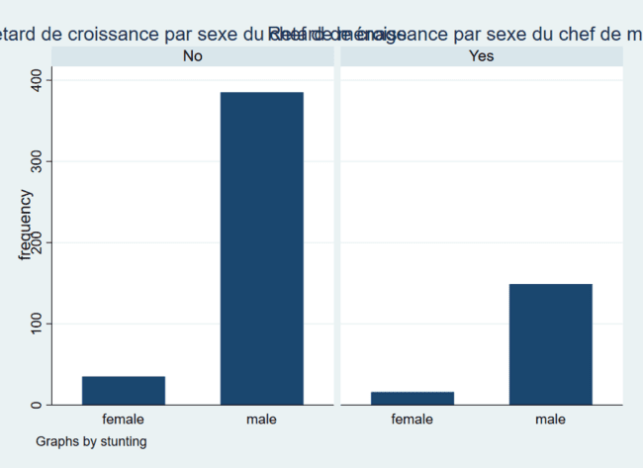

##### Résultats du test Khi-deux :

* **Valeur de Khi-deux** : 0.132
* **P-valeur** : 0.716

##### Degrés de liberté : 1

##### Interprétation :

##### Analyse descriptive :

* La majorité des ménages sont dirigés par des hommes, avec une proportion similaire de retard de croissance entre les chefs de ménage hommes et femmes.

##### Analyse statistique :

La p-valeur **(0.716)** est bien supérieure à **0.05**, indiquant qu'il n'y a pas d'association statistiquement significative entre le sexe du chef de ménage et le retard de croissance.

##### Contexte et implications :

Le sexe du chef de ménage ne semble pas influencer significativement les proportions de retard de

croissance. D’autres facteurs contextuels liés au ménage pourraient être plus pertinents.

#### Analyse des résultats réels : Relation entre wt (poids) et stunting (retard de croissance)

La variable **wt** est une variable quantitative (poids). On va donc procéder comme suit :

1. **Test t de Student** pour comparer les moyennes de **wt** entre les deux catégories de

##### stunting.

1. **Visualisation des données** avec un boxplot.

##### Résultats des statistiques descriptives :

|  |  |  |  |  |  |  |
| --- | --- | --- | --- | --- | --- | --- |
| **Statut de retard** | **Effectif** | **Moyenne** | **Écart-type** | **Min** | **Médiane** | **Max** |
| **Sans retard** | 420 | 0.954 | 0.175 | 0.534 | 0.943 | 1.483 |
| **Avec retard** | 165 | 0.953 | 0.199 | 0.534 | 0.936 | 1.474 |

* + Les moyennes de poids sont presque identiques entre les deux groupes **: 0.954** pour les enfants sans retard et **0.953** pour ceux avec retard.
  + L’écart-type est légèrement plus élevé chez les enfants avec retard **(0.199 contre 0.175)**.

##### Résultats du test t de Student :

* + **Statistique t** : 0.060
  + **p-valeur** : 0.952

La p-valeur est bien supérieure à **0.05**, indiquant qu’il n’y a **pas de différence statistiquement significative** entre les poids moyens des enfants avec et sans retard de croissance.

##### Visualisation (Boxplot) :

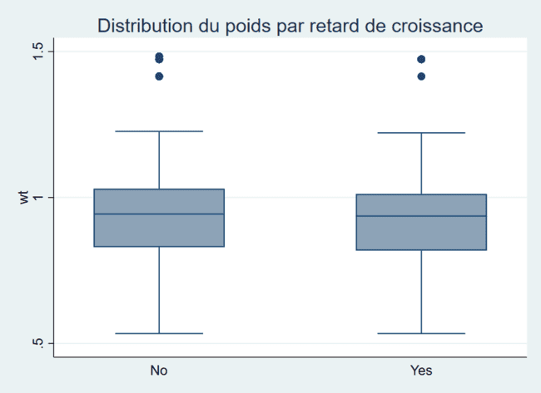

* + Le **boxplot** confirme que les distributions des poids pour les deux groupes sont presque identiques.
  + Les médianes et les intervalles interquartiles sont similaires, ce qui soutient les résultats du

*test t*.

##### Interprétation :

##### Analyse descriptive :

* Les moyennes de poids sont quasiment identiques entre les deux groupes, suggérant que le

retard de croissance n’affecte pas directement le poids dans cet échantillon.

##### Analyse statistique :

L'absence de différence significative **(p-valeur = 0.952)** indique que la variable **wt** n'est pas discriminante pour expliquer le retard de croissance dans cet échantillon.

##### Contexte et implications :

Bien que le poids soit un indicateur couramment associé à la croissance, d'autres facteurs (comme la nutrition ou les conditions sanitaires) pourraient jouer un rôle plus important dans cet échantillon. Les interventions visant à réduire les retards de croissance devraient inclure des analyses plus approfondies sur la qualité de l'alimentation et d'autres variables environnementales.

#### Relation entre stunting et genre (sexe de l’enfant)

##### Tableau croisé :

|  |  |  |  |  |  |
| --- | --- | --- | --- | --- | --- |
| **Sexe** | **Sans Retard (No)** | **Avec Retard (Yes)** | **Total** | **% Sans Retard** | **% Avec Retard** |
| **Homme** | 192 | 85 | 277 | 45.71 % | 51.52 % |
| **Femme** | 228 | 80 | 308 | 54.29 % | 48.48 % |
| **Total** | 420 | 165 | 585 | 100.00 % | 100.00 % |

##### Visualisation :

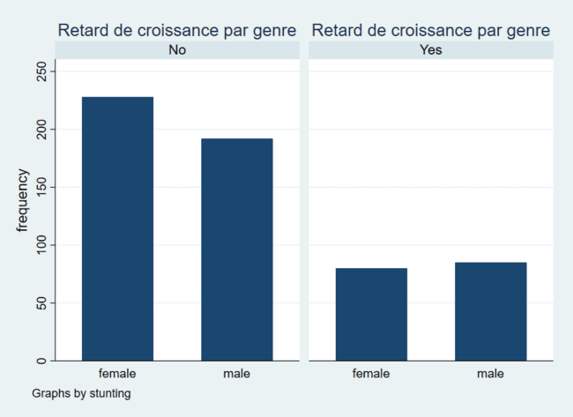

##### Pour les enfants sans retard de croissance (No) :

o **Hommes :** 192 (45.71 %)

o **Femmes :** 228 (54.29 %)

##### Pour les enfants avec retard de croissance (Yes) :

o **Hommes :** 85 (51.52 %)

o **Femmes :** 80 (48.48 %)

##### Test Khi-deux :

* + **Valeur de Khi-deux** : 1.599
  + **P-valeur** : 0.206

##### Degrés de liberté : 1

##### Interprétation :

* La majorité des enfants sans retard de croissance sont des femmes **(54.29 %),** tandis que les hommes représentent une majorité faible parmi les enfants avec retard de croissance **(51.52 %).**

##### Statistiquement :

La p-valeur **(0.206)** est supérieure à **0.05**, indiquant qu'il n'y a pas d'association significative entre

le sexe de l’enfant et le retard de croissance.

##### Conclusion :

Le sexe de l’enfant **n’est pas un facteur significatif** dans l’analyse des retards de croissance.

#### Relation entre stunting et region (région géographique)

##### Tableau croisé :

|  |  |  |  |  |  |
| --- | --- | --- | --- | --- | --- |
| **Région** | **Sans Retard (No)** | **Avec Retard (Yes)** | **Total** | **% Sans Retard** | **% Avec Retard** |
| **Marrakech-Tensift- El Haouz** | 420 | 165 | 585 | 100.00 % | 100.00 % |
| **Total** | 420 | 165 | 585 | 100.00 % | 100.00 % |

##### Visualisation :

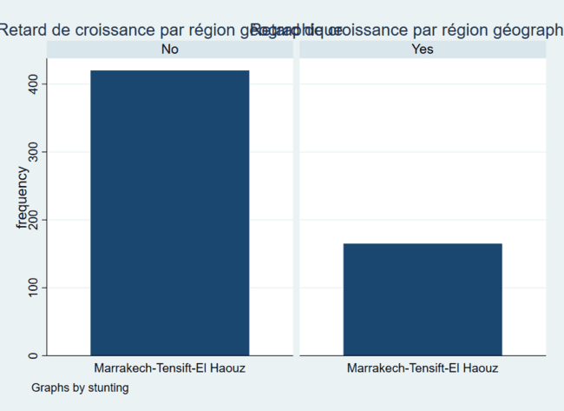

* + Tous les enfants sont dans la région **Marrakech-Tensift-El Haouz** : **Sans retard (No)** : 420 enfants (100 % des enfants sans retard) **Avec retard (Yes)** : 165 enfants (100 % des enfants avec retard)

##### Test Khi-deux :

* + Il n’y a pas de test Khi-deux applicable ici, car toutes les données appartiennent à une seule région.

##### Interprétation :

Tous les enfants étudiés proviennent de la région **Marrakech-Tensift-El Haouz**, donc aucune

variabilité régionale n’est présente.

##### Conclusion :

Les données ne permettent pas d’étudier l’effet de la région sur le retard de croissance, car une

seule région est représentée.

1. **Regression logistique Préparation des données Ce qui a été fait :**

##### Transformation des variables catégoriques en indicatrices (dummy variables) :

Les variables catégoriques telles que **g_age, genre, clean_water**, etc., ont été transformées en variables binaires pour qu'elles puissent être utilisées dans une régression logistique.

Par exemple, **g_age** a été divisée en catégories comme **g_age2 (24-35 mois), g_age3 (48-59 mois)**, etc.

##### Gestion des valeurs manquantes :

Les valeurs manquantes, si présentes, ont été imputées pour que toutes les observations soient utilisables dans le modèle.

##### Output Stata :

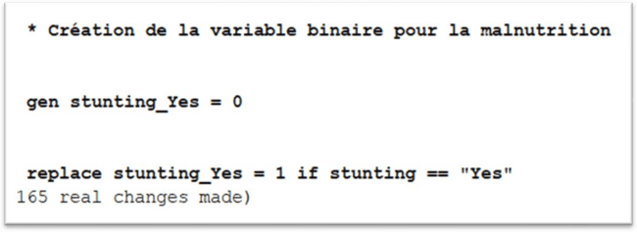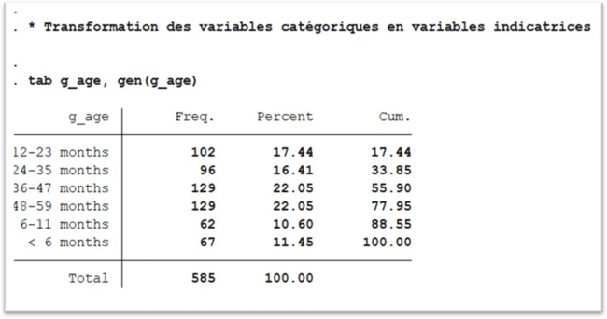

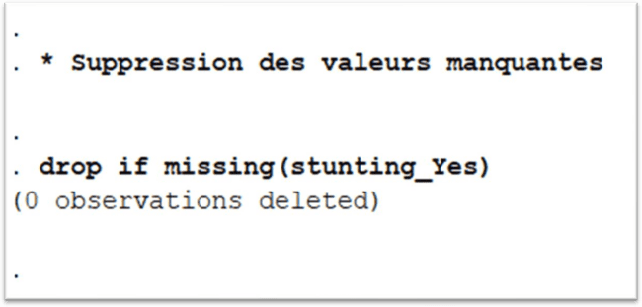

#### Résultats globaux du modèle

##### Pseudo R² : 0.0719

* + - Le Pseudo R² est relativement faible **(7.19 %)**. Cela signifie que seulement **7.19 %** de la variabilité dans la variable cible (stunting_Yes) est expliquée par les variables explicatives incluses dans le modèle.
    - Ce résultat peut indiquer que certaines variables explicatives importantes manquent dans le modèle ou que les relations entre les variables ne sont pas parfaitement linéaires.

##### Log-Likelihood :

* + - **Valeur pour le modèle ajusté :** -319.66258
    - **Valeur pour le modèle nul :** -344.41304
      * Le modèle ajusté montre une amélioration notable par rapport au modèle nul **(sans variables explicatives).** Cela reflète que les variables explicatives ajoutées au modèle contribuent à mieux prédire la malnutrition.

##### Convergence du modèle :

* + - Le modèle a convergé en 4 itérations, ce qui signifie que les paramètres estimés sont fiables et que l'optimisation a réussi.

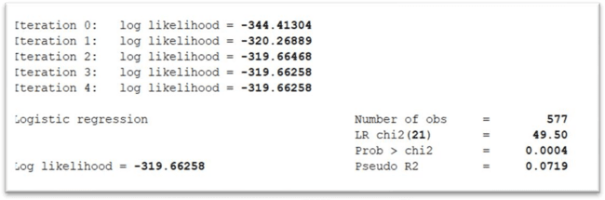

#### Coefficients et Odds Ratios

Les coefficients (valeurs β) montrent l’effet de chaque variable explicative sur la probabilité de malnutrition. Voici l'interprétation des résultats significatifs :

##### Variables significatives (p < 0.05) :

##### g_age2 (24-35 mois) :

* + - **Coefficient :** 0.6669621

- **Odds Ratio:** e0.6669≈1.95e^{0.6669} \approx 1.95e0.6669≈1.95

* + - **Interprétation :** Les enfants âgés de 24-35 mois ont **1.95 fois plus de risque** d’être malnutris comparés à ceux âgés de 36-47 mois (catégorie de référence). Cela peut être dû à une transition alimentaire mal gérée après le sevrage.

##### g_age3 (48-59 mois) :

* + - **Coefficient :** 0.5696039

- **Odds Ratio :** e0.5696≈1.77e^{0.5696} \approx 1.77e0.5696≈1.77

* + - **Interprétation :** Les enfants âgés de 48-59 mois ont **1.77 fois plus de risque** d’être malnutris comparés à ceux âgés de 36-47 mois. Cette période peut être critique en raison d'une exposition accrue aux maladies ou d'une alimentation moins surveillée.

##### Variables proches de la significativité (0.05 < p < 0.10) :

##### clean_water2 (Accès à l’eau potable) :

* + - **Coefficient :** -0.4478648

- **Odds Ratio :** e−0.4479≈0.64e^{-0.4479} \approx 0.64e−0.4479≈0.64

* + - **Interprétation :** Les ménages ayant accès à l’eau potable réduisent le risque de malnutrition de **36 %**. Bien que ce résultat soit proche de la significativité (p = 0.068), il est cohérent avec la littérature qui montre que l’accès à une eau propre limite les infections gastro-intestinales, responsables de la malnutrition.

##### Variables non significatives (p > 0.10) :

##### genre2 (Sexe masculin) :

* + - **Coefficient :** 0.2239221

- **Odds Ratio :** e0.2239≈1.25e^{0.2239} \approx 1.25e0.2239≈1.25

* + - **Interprétation :** Les garçons ont une probabilité légèrement plus élevée d’être malnutris que les filles, mais cet effet n’est pas statistiquement significatif (p = 0.252).

##### pauvrete2 (Pauvre) :

* + - **Coefficient :** 0.6069574

- **Odds Ratio :** e0.607≈1.83e^{0.607} \approx 1.83e0.607≈1.83

* + - **Interprétation :** Bien que les ménages pauvres semblent avoir un risque accru de malnutrition, cet effet n’est pas significatif **(p = 0.112)**. Cela peut indiquer que d’autres facteurs **(e.g., pratiques alimentaires, infrastructures sanitaires)** jouent un rôle plus important.

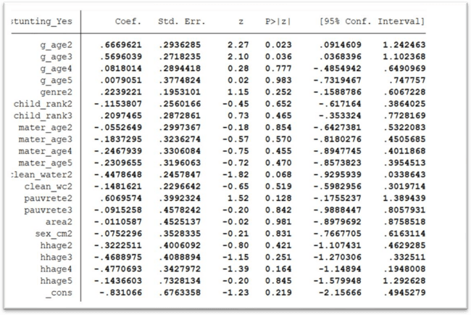

#### Test de Hosmer-Lemeshow

##### Statistique de Pearson Chi² : 491.45 p-value : 0.3139

##### Interprétation :

* + - Une p-value supérieure à **0.05** indique que les probabilités prédites par le modèle sont cohérentes avec les observations réelles.
    - Cela suggère que le modèle est correctement ajusté, bien que ses performances prédictives soient limitées.

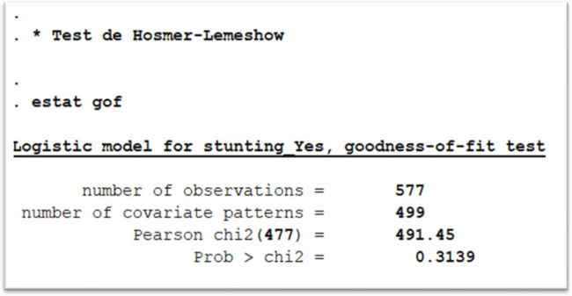

#### Courbe ROC et AUC

##### AUC : 0.6842

##### Interprétation :

* + - Une AUC de **0.6842** indique une performance modérée du modèle pour distinguer les enfants malnutris des non-malnutris.
    - Bien que ce résultat soit acceptable, il est loin d’être optimal. Un AUC supérieur à **0.7**

serait souhaitable pour des prédictions plus fiables.

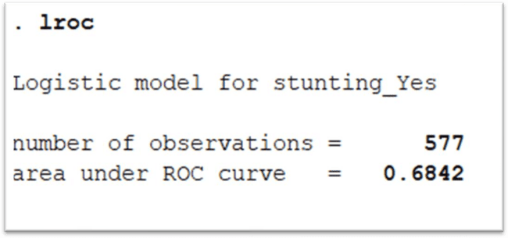

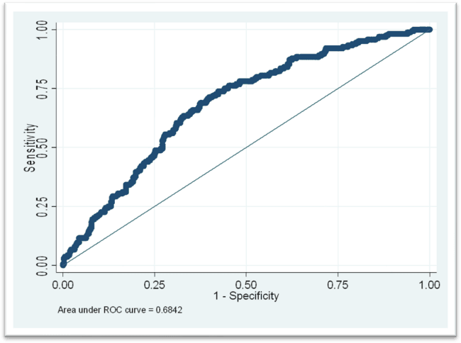

#### Recommandations basées sur les résultats de la régression logistique :

##### Simplification du modèle :

* + - Retirer les variables non significatives pour réduire le bruit dans le modèle **(e.g., genre2, mater_age)**.

##### Validation croisée :

* + - Diviser les données en échantillons d’entraînement et de test pour vérifier la robustesse

des prédictions.

##### Enrichissement des données :

* + - Ajouter des variables explicatives pertinentes **(niveau d’éducation des parents, accès**

**aux services de santé)** pour améliorer les prédictions.

# Conclusion générale

#### Synthèse des principaux résultats

L'analyse approfondie des données issues de l'Enquête sur la Population et la Santé Familiale de 2003-04 pour la région de Marrakech-Tensift-El Haouz a mis en évidence plusieurs facteurs significatifs contribuant au retard de croissance chez les enfants. Nos analyses statistiques, notamment **des régressions logistiques et des analyses bivariées**, ont identifié que des variables telles que **le niveau d'éducation des mères, l'accès à l'eau potable, et les conditions de vie socio-économiques** sont des déterminants majeurs du retard de croissance. Ces facteurs illustrent comment les déficits structurels et les insuffisances en ressources essentielles exacerbent les risques de malnutrition chronique.

##### Implications des résultats :

Ces résultats ont d'importantes implications pour les politiques de santé publique, l'éducation, et le développement économique de la région. Premièrement, ils soulignent la nécessité d'améliorer les infrastructures de base, telles que l'accès à l'eau potable et aux services de santé, surtout dans les zones rurales marginalisées. Deuxièmement, ils renforcent l'argument en faveur d'une éducation accrue et ciblée pour les mères, ce qui pourrait contribuer significativement à réduire l'incidence du retard de croissance. Enfin, en mettant en lumière ces facteurs, l'étude appelle à une approche intégrée qui combine améliorations économiques et soutien communautaire pour combattre efficacement la malnutrition.

##### Impact des interventions existantes :

L'évaluation de l'efficacité des programmes de santé publique actuellement en place, tels que le Programme National de Nutrition (PNN) et l'Initiative de Micronutriments et de Santé de l'Enfant (IMSE), montre des résultats mitigés. Bien que ces programmes aient partiellement contribué à améliorer l'état nutritionnel des enfants dans certaines zones, nos analyses révèlent que leur portée et leur profondeur sont insuffisantes pour engendrer des changements significatifs dans les zones les plus touchées par la pauvreté et le manque d'infrastructures. Les statistiques tirées de l'analyse des régressions logistiques et des tests Khi-deux sur les données montrent que les améliorations sont souvent temporaires et non soutenues, indiquant un besoin de révision des stratégies actuelles pour augmenter leur efficacité et leur pérennité.

# Recommandations concrètes

##### Amélioration des infrastructures et des services de santé

Pour remédier aux lacunes identifiées dans l'accès aux soins de santé et aux ressources en eau potable, il est impératif d'adopter une approche proactive axée sur les besoins spécifiques des zones rurales et des communautés isolées, particulièrement celles affectées par le tremblement de terre de 2023. Nous recommandons :

1. **Construction et réhabilitation des infrastructures sanitaires** : Prioriser la construction et la réhabilitation des centres de santé dans les zones rurales pour garantir que tous les résidents ont accès à des soins médicaux de base.
2. **Programmes de fourniture d'eau potable** : Mettre en œuvre des programmes d'amélioration de l'accès à l'eau potable, y compris des systèmes de purification de l'eau et des puits, pour assurer une distribution équitable et sûre de l'eau, essentielle à la santé publique.

##### Programmes nutritionnels ciblés

La malnutrition chez les enfants de moins de cinq ans et leurs mères doit être combattue par des programmes nutritionnels spécifiques et bien conçus :

1. **Extension des supplémentations en micronutriments** : Étendre les programmes de supplémentation en micronutriments, tels que le fer et la vitamine A, qui sont cruciaux pour prévenir le retard de croissance et d'autres formes de malnutrition.
2. **Programmes alimentaires spécialisés pour les mères et les jeunes enfants** : Créer des programmes qui fournissent des aliments enrichis et des conseils nutritionnels adaptés aux besoins des jeunes enfants et de leurs mères.

##### Éducation et sensibilisation

L'éducation est fondamentale pour changer les comportements et améliorer les pratiques de santé et nutritionnelles à long terme :

1. **Campagnes d'éducation sur la nutrition et la santé** : Lancer des campagnes régionales pour éduquer les populations sur l'importance d'une alimentation équilibrée et les pratiques de santé préventive, en mettant l'accent sur les zones les plus défavorisées.
2. **Formations pour les prestataires de soins de santé** : Former les prestataires de soins de santé locaux sur les pratiques de nutrition infantile et les techniques de soins préventifs pour assurer une diffusion efficace des connaissances dans les communautés.

##### Suivi et évaluation continus

Le suivi et l'évaluation sont essentiels pour mesurer l'efficacité des interventions et pour les ajuster au besoin :

1. **Mise en place de systèmes de suivi robustes** : Développer des systèmes de suivi qui utilisent des indicateurs de performance clairs pour évaluer régulièrement l'impact des programmes de santé et de nutrition.
2. **Évaluations périodiques des programmes** : Conduire des évaluations périodiques pour identifier les succès et les zones à améliorer, permettant une adaptation rapide des stratégies en fonction des résultats obtenus.

Ces recommandations visent à fournir une feuille de route pour des interventions efficaces et ciblées qui répondent aux défis spécifiques identifiés dans la région de **Marrakech-Tensift-El Haouz,** en s'appuyant **sur les données probantes recueillies lors de notre analyse**.

# Fermeture et perspectives futures

##### Réflexion sur les défis futurs

La lutte contre le retard de croissance est une bataille complexe qui nécessite des interventions multidimensionnelles. Les solutions simplistes sont insuffisantes face à un problème aussi profondément enraciné. Le changement climatique, par exemple, pose un risque majeur, exacerbant les problèmes de sécurité alimentaire qui affectent directement la nutrition infantile. De plus, l'évolution démographique rapide de la région pourrait mettre une pression accrue sur les ressources déjà limitées, aggravant ainsi la situation de malnutrition.

##### Appel à l'action

Il est crucial que les décideurs intensifient leurs efforts et soutiennent les initiatives visant à éradiquer la malnutrition infantile. Une collaboration renforcée entre le gouvernement local et les organisations internationales pourrait faciliter un partage efficace des ressources et des

connaissances. Parallèlement, une mobilisation communautaire accrue est indispensable pour garantir la mise en œuvre réussie des programmes de santé et de nutrition. Ces efforts doivent être adaptés aux besoins spécifiques des différentes zones de la région pour assurer leur efficacité maximale.

##### Perspectives futures

L'avenir doit inclure l'adoption de technologies innovantes, telles que les applications mobiles de santé, qui pourraient révolutionner le suivi nutritionnel et la distribution des aides. La recherche doit continuer pour approfondir notre compréhension des causes du retard de croissance et pour évaluer l'efficacité des interventions actuelles. En outre, il est vital de poursuivre les efforts d'éducation et de sensibilisation à la nutrition afin de changer durablement les comportements et de prévenir le retard de croissance avant qu'il ne se manifeste.

En conclusion, bien que le chemin soit encore long et semé d'embûches, la clarté des données et la détermination des acteurs impliqués sont des signes encourageants. Il est de notre devoir collectif de maintenir la dynamique et de renouveler notre engagement envers les enfants de Marrakech- Tensift-El Haouz pour leur assurer un avenir plus sain et prospère. Notre appel à l'action est donc un cri vers un engagement renouvelé et soutenu, non seulement des décideurs locaux et internationaux mais aussi des communautés elles-mêmes, pour lutter efficacement contre la malnutrition infantile.

##### ~ OBBAJJA. Y., EL JAOUHARI. B. (2024)